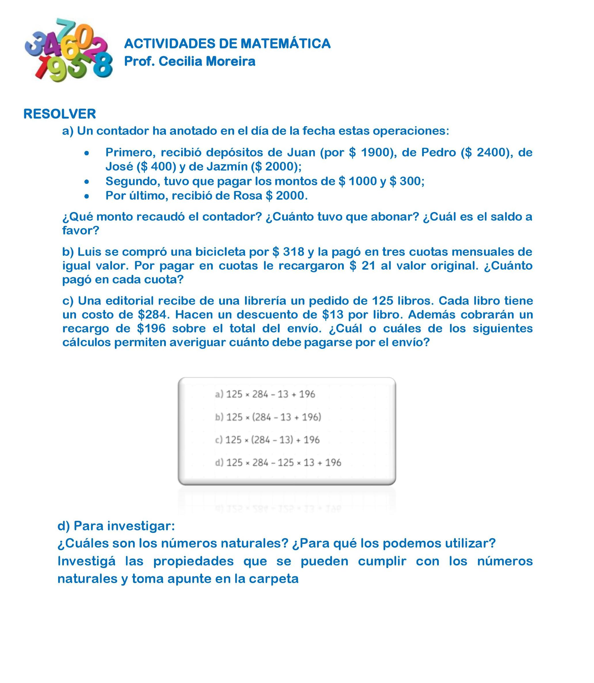

------------------------------------------------------------------------------------------------------------------

ED. ARTISTICA

PROF.: BIDONE ANTONELA

ACTIVIDADES DE CONTINUIDAD PEDAGÓGICA

1) Realizar un dibujo con un marco irregular explícito y otro con un marco regular implícito.

2) Buscar diferentes texturas táctiles. Observarlas y reproducirlas con lápiz en la hoja blanca. (Puede crear o inventar otras).

3) Realizar una composición donde aparecen dos indicadores de espacios.(pintar con colores cálidos).

4) Realizar un paisaje con una clase de figura-fondo. Utilizar la escala de valores.

CIENCIAS SOCIALES

PROFESORA VALERIA DENIS

ACTIVIDADES DE CONTINUIDAD PEDAGÓGICA

1)Observar la imagen de Proceso de Hominizacion

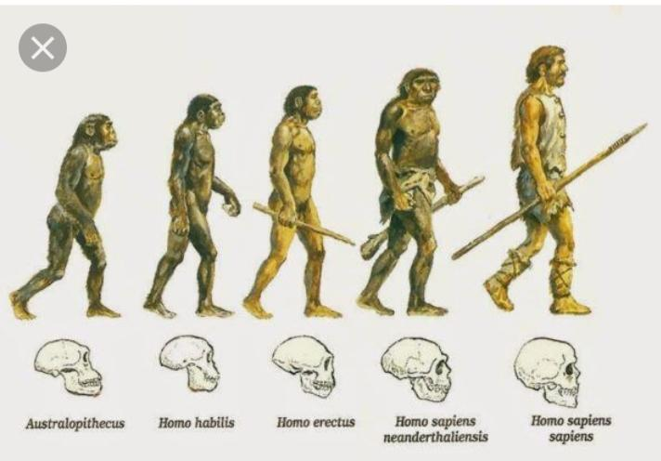

* Responder a través de utilización de varios libros de Ciencias Sociales por ejemplo el de editorial Mandioca o los de la biblioteca de la escuela las siguientes preguntas.
* A ¿ que años vivieron cada uno de estos homínidos ?
* ¿Donde vivieron?
* ¿Que peso y estatura tenian ?
* ¿Que alimentos y herramientas hicieron?.

2 Actividad Prehistória Vida nómade

Observen esta imagen y expliquen

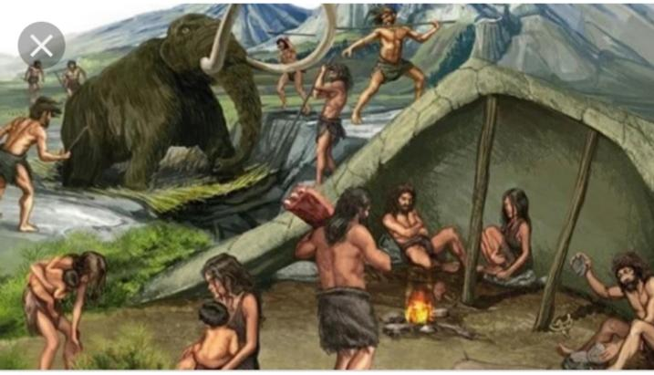

A ¿ Que actividades están haciendo en la imagen las personas?

B¿ A que etapa pre histórica corresponde la imagen?

3 Actividad Neolítico 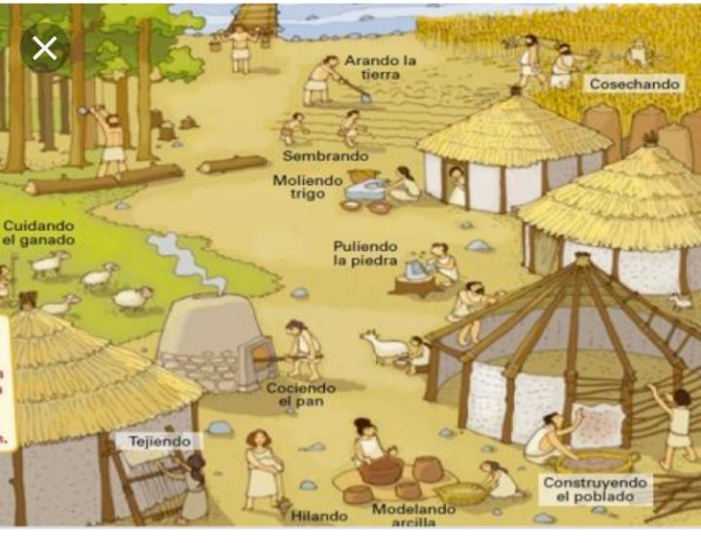

1. Luego de observar con detenimiento la imagen del neolítico responder
2. ¿Que actividades económicas hacían en el neolítico ?Explicar detalladamente
3. ¿ Como eran sus vestimenta y vivienda?

Prácticas del lenguaje

Prof. Díaz, Celeste

Actividad 1

1) Leer el siguiente fragmento:

La fiesta ajena

(…) Apenas la vio, la del moño le dijo:

—¿Y vos quién sos?

—Soy amiga de Luciana —dijo Rosaura.

—No —dijo la del moño —, vos no sos amiga de Luciana porque yo soy la prima y conozco a todas sus amigas. Y a vos no te conozco.

—Y a mí qué me importa —dijo Rosaura—, yo vengo todas las tardes con mi mamá y hacemos los deberes juntas.

—¿Vos y tu mamá hacen los deberes juntas? —dijo la del moño, con una risita.

—Yo y Luciana hacemos los deberes juntas —dijo Rosaura muy seria.

La del moño se encogió de hombros.

—Eso no es ser amiga —dijo—. ¿Vas al colegio con ella?

—No.

—¿Y entonces de dónde la conocés? —dijo la del moño, que empezaba a impacientarse.

Rosaura se acordaba perfectamente de las palabras de su madre. Respiró hondo:

—Soy hija de la empleada —dijo.

Su madre se lo había dicho bien claro: Si alguno te pregunta, vos le decís que sos la hija de la empleada, y listo. También le había dicho que tenía que agregar: y a mucha honra. Pero Rosaura pensó que nunca en su vida se iba a animar a decir algo así.

—¿Qué empleada? —dijo la del moño—. ¿Vende cosas en una tienda?

—No —dijo Rosaura con rabia—, mi mamá no vende nada, para que sepas.

—Y entonces, ¿cómo es empleada? —Dijo la del moño.

Pero en ese momento se acercó la señora Inés haciendo shh shh, y le dijo a Rosaura si no la podía ayudar a servir las salchichitas, ella que conocía la casa mejor que nadie.

—Viste —le dijo Rosaura a la del moño, y con disimulo le pateó un tobillo. (…)

Liliana Heker

2) A partir de la lectura resolver:

a) ¿Qué relación existe entre Rosaura, Luciana y la Nena del moño?

b) ¿Para quién y dónde trabaja la Mamá de Rosaura?

c) Leer las siguientes palabras extraídas del fragmento: rabia – Rosaura – decir – pateó – moño – mamá – seria; y luego ubicarlas en la columna que corresponda.

|  |  |  |
| --- | --- | --- |
| Sustantivos | Adjetivos | Verbos |
|  |  |  |

Actividad 2

1) Leer el siguiente relato:

La piedra negra

Otra cosa que me pasaba de chico es que perdía todos los útiles de la cartuchera, y a veces la cartuchera también. Mis padres debían comprarme cada día un nuevo lápiz, una nueva goma o un nuevo compás (¿todavía siguen usando compás y transportador en la escuela?), y una cartuchera por semana. Yo creo que existen ciertas personas cuya atención sólo puede ser atrapada por algunos hechos muy llamativos, y no les queda atención para ninguna otra cosa. Es el día de hoy que sigo perdiéndolo todo: los lentes de sol, el control remoto del televisor, una ojota, los papeles donde anoto las direcciones en los viajes. Por eso, me paso buena parte de la vida buscando. Es curioso, porque por un lado debo buscar objetos -llaves, la agenda, una tarjeta-, pero también busco historias para contar (…) Del mismo modo que no busco una sola cosa material: buscando el control remoto encuentro las llaves, buscando la agenda encuentro la lapicera, etcétera; tampoco busco una sola cosa cuando busco las demás: en busca de una historia puedo encontrar un consejo, o en la persona más inesperada puedo encontrar una buena historia. La actitud del buscador siempre debe ser un poco distraída: no sea cosa que por buscar con demasiada atención una sola cosa se pierdan muchas otras.

No sé si mis reflexiones les están resultando lo suficientemente claras; de modo que, por las dudas, como siempre, contaré una historia. No necesariamente porque mi historia vaya a dejar del todo claro el asunto de los buscadores, sino porque, si no queda del todo claro, al menos habrán disfrutado de un cuento.

Cierta mañana de enero me hallaba caminando con mi padre por las playas de Miramar. Yo debía tener doce años. Como mi piel nunca se ha llevado bien con el sol, acostumbraba pasear por la playa a horas muy tempranas. Siete y media u ocho de la mañana, para poder disfrutar del mar y el cielo a pleno sin convertirme en un piel roja. El mar en las primeras horas del día es un espectáculo distinto: las aguas son plateadas, y la espuma es más blanca. El cielo es de un celeste discreto, como si estuviera apareciendo por primera vez. La brisa marina es fría, pero es un frío hospitalario. Mi padre caminaba silencioso, con las manos entrecruzadas tras la cintura; y yo zigzagueaba entre los restos de las olas y la arena húmeda. De pronto, mi padre se detuvo y vi que su mirada se clavaba en un punto de la arena húmeda. Inclinó apenas la espalda y recogió algo del suelo. Me lo mostró.

Era una piedra negra. Una piedra ovalada como un camafeo, reluciente y lisa. Era tan negra que parecía la matriz del color negro, el modelo del que se había partido para luego ir distribuyendo los matices del negro por el resto de los objetos.

Mi padre me mostró la piedra.

–Tal vez no haya ninguna piedra como ésta en todo el mundo -dijo-. Está aquí tirada, y a nadie le interesa. Pero tal vez sea la piedra más negra del mundo, y tal vez no haya ninguna otra piedra igual. En ese caso, valdría más que el oro.

Yo extendí la mano para que depositara allí la piedra negra; pero mi padre, con una agilidad que pocas veces le he visto, llevó su brazo y su mano hacia atrás y lanzó la piedra más allá de las olas, al centro del mar.

Desde entonces, busco la piedra negra. Cuando buscaba los útiles, cuando busco el control remoto, cuando busco una buena historia o cuando busco la verdad, busco la piedra negra. ¿Y qué significa la piedra negra? Lo sabré si alguna vez la encuentro.

Marcelo Birmajer

2) A partir de la lectura resolver:

a) Desde niño el narrador tiene una característica ¿cuál es?

b) ¿Qué le sucedió al narrador cuando tenía aproximadamente 12 años?

c) Transcribir una frase dicha por el narrador y una frase dicha por el padre del narrador.

d) Transcribir dos palabras esdrújulas, dos palabras graves y dos palabras agudas.

Actividad 3

1) Leer el siguiente cuento:

Mi casa

Cuando tenía ocho años fui desafiado por mi maestra para describir ante mis compañeros, cómo era mi casa: "Bueno, para entrar en mi casa es requisito indispensable el tener alas, porque la única entrada es por el gran ventanal que da al primer piso a la calle. La salida, en cambio, es por una puerta común y corriente, pues el living es demasiado angosto y no hay lugar para tomar el envión necesario que se requiere para el más modesto de los despegues. Tenemos también una mesa mágica..." A esa altura de mi exposición desaparecí del aula siguiendo a mi oreja izquierda que había quedado atrapada entre el índice y el pulgar de la tierna mano de la señorita Dora. "Repítaselo ahora al Padre Rector". Coloqué mis orejas a una misma altura, me alineé un poco y satisfice de inmediato el pedido. "Bueno, para entrar en mi casa es requisito indispensable el tener alas..."

Tanto gustó mi sencilla descripción que tuve que repetirla frente a la psicopedagoga, a tres monjas, al jefe de la cooperadora, al consejero escolar, al cura Antonio y hasta a un policía que por ahí pasaba.

Y todos coincidieron en que debían acompañarme hasta mi casa, seguro que para conocerla, y además porque querían hablar personalmente de no sé qué cosa con papá.

Pero los pobres se tuvieron que conformar con dialogar a gritos desde la vereda, porque para entrar en mi casa es requisito indispensable el tener alas...y por supuesto, ninguno de ellos tenía unas.

Pablo Olmedo.

2) A partir de la lectura responder:

a) ¿Qué tipo de narrador hay?

b) ¿Qué le pide la señorita Dora a su alumno? ¿Cómo reacciona?

c) ¿Ante cuántas personas debe repetir la descripción de la casa?

d) ¿El relato leído es un cuento realista, sí o no? Justificar.

___________________________________

EDUCACIÓN FÍSICA

PROFESOR:: ITCEA ANDRES 1°C TT 29/3/19

1er AÑO

TRABAJO N°1

TEMA: ENTRADA EN CALOR

PROFESOR: ITCEA ANDRES

NOMBRE Y APELLIDO:

CURSO Y DIVISION:

ESCUELA:

1- ¿Qué es la entrada en calor?

2- Para qué sirve la entrada en calor.

3- ¿Qué es la preparación física?

1er AÑO

TRABAJO N°2

TEMA: SISTEMA CIRCULATORIO

PROFESOR: ITCEA ANDRES

NOMBRE Y APELLIDO:

CURSO Y DIVISION:

ESCUELA:

1-¿A qué se llama sistema circulatorio?

2-¿Qué función cumple y que características posee el corazón?

3-¿Cómo se relaciona la actividad física y el sistema circulatorio?

1er AÑO

TRABAJO N°3

TEMA: SISTEMA RESPIRATORIO

PROFESOR: ITCEA ANDRES

NOMBRE Y APELLIDO:

CURSO Y DIVISION:

ESCUELA:

1-¿A qué se llama sistema respiratorio?

2-¿Qué función cumple y que características poseen los pulmones?

3-¿Cómo se produce la respiración? explicar.

4-¿A qué se llama respiración celular ?

1er AÑO

TRABAJO N°4

TEMA: SISTEMAS ENERGÉTICOS

PROFESOR: ITCEA ANDRES

NOMBRE Y APELLIDO:

CURSO Y DIVISION:

ESCUELA:

1-¿A qué se llama sistemas energéticos?

2-¿Qué es la alimentación?

3-¿Qué es la nutrición? explicar.

4- Dibujar la pirámide nutricional

1er AÑO

TRABAJO N°5

TEMA: LA ALIMENTACION

PROFESOR: ITCEA ANDRES

NOMBRE Y APELLIDO:

CURSO Y DIVISION:

ESCUELA:

1) ¿Qué son los alimentos?

2) ¿Qué son los nutrientes esenciales?

3) ¿A qué se llama alimentación saludable?

4) ¿Cuáles son los nutrientes que necesita el cuerpo humano y cuál es la función de los nutrientes?

1er AÑO

TRABAJO N°6

TEMA: LA EDUCACION SEXUAL INTEGRAL: “Reconocer la Perspectiva de Género”

PROFESOR: ITCEA ANDRES

NOMBRE Y APELLIDO:

CURSO Y DIVISION:

ESCUELA:

“Trabajo para el receso invernal”:

1) ¿A qué llamamos sexualidad?

2) ¿Qué es la perspectiva de género?

3) ¿Qué es la igualdad de género y equidad de género?

4) ¿A qué se llama violencia contra la mujer?

5) ¿Qué es el empoderamiento?

6) Para pensar: ¿Usted cree que entre compañeros y compañeras se puede jugar a cualquier deporte o juego? Dar su opinión.

Link de ayuda: UNESCO: [IGUALDAD DE GENERO](https://es.unesco.org/creativity/sites/creativity/files/digital-library/cdis/Iguldad%20de%20genero.pdf)

1er AÑO

TRABAJO N°7

TEMA: SISTEMA ÓSEO

PROFESOR: ITCEA ANDRES

NOMBRE Y APELLIDO:

CURSO Y DIVISION:

ESCUELA:

1) ¿A qué se llama sistema óseo?

2) ¿Qué son los huesos?

3) ¿Cuál es la composición de los huesos?

4) ¿Cuántos huesos posee el cuerpo humano?

1er AÑO

TRABAJO N°8

TEMA: SISTEMA ARTICULAR

PROFESOR: ITCEA ANDRES

NOMBRE Y APELLIDO:

CURSO Y DIVISION:

ESCUELA:

1) ¿Qué son las articulaciones?

2) ¿Cuáles son las características de las articulaciones?

3) ¿Cuántos tipos de articulaciones existen en el ser humano?

4) ¿Qué es el cartílago hialino?

1er AÑO

TRABAJO N°9

TEMA: SISTEMA MUSCULAR

PROFESOR: ITCEA ANDRES

NOMBRE Y APELLIDO:

CURSO Y DIVISION:

ESCUELA:

1) ¿Qué son los músculos?

2) ¿Cuáles son las características principales de los músculos y cuántos tipos de músculos existen en el ser humano?

3) ¿A qué se llama sistema locomotor?

4) ¿Cuáles son las características de las fibras musculares?

1er AÑO

TRABAJO N°10

TEMA: Juegos Olímpicos De La Juventud

PROFESOR: ITCEA ANDRES

NOMBRE Y APELLIDO:

CURSO Y DIVISION:

ESCUELA:

1) ¿En que ciudad se celebraron los JJ OO de la juventud 2018?

2) ¿Qué deporte le llamo la atención ? Comentar brevemente el deporte elegido, ¿cómo se realiza?.

3) ¿Cuántas disciplinas deportivas se desarrollaron durante los JJ OO de la juventud 2018?

4) ¿Cuántas medallas obtuvo nuestro país?

5) ¿Dónde se celebrarán los próximos JJ OO de la juventud y en qué año?

TRABAJO N°11

TEMA: Deporte Escolar I

PROFESOR ITCEA ANDRES

NOMBRE Y APELLIDO:

CURSO Y DIVISION:

ESCUELA:

1) Comentar ¿cuál es su deporte favorito? Describir brevemente su deporte elegido.

2) Nombrar 5 reglas del vóley.

3) Dibujar la cancha de vóley con sus medidas reglamentarias.

1er AÑO

TRABAJO N°12

TEMA: Deporte Escolar II

PROFESOR: ITCEA ANDRES

NOMBRE Y APELLIDO:

CURSO Y DIVISION:

ESCUELA:

1) ¿Cuál juego (NO deporte) es su preferido cuando está con amigos/as? Comentar brevemente ¿cómo se juega?

2) Nombrar 5 reglas del handball.

3) Dibujar la cancha de handball con sus medidas reglamentarias.

----------------------------------------------------------------------------------------------------------------